ROSA . Rapid Office Strain Assessment

SEÇÃO A . AVALIAÇÃO DA CADEIRA
ALTURA DO ASSENTO
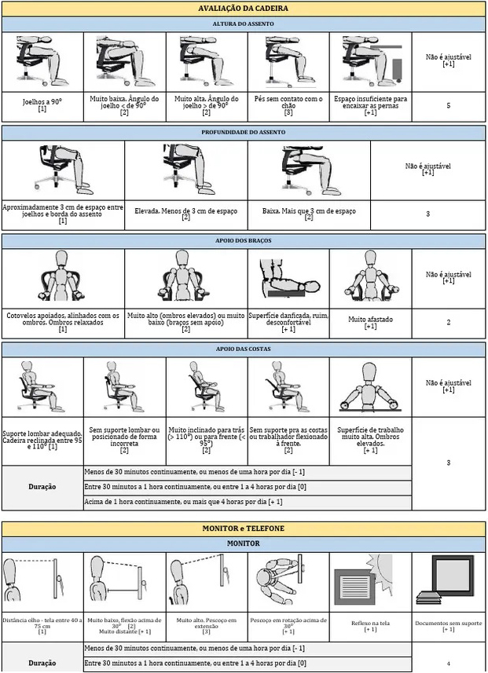 |  |  |  |  | Altura não é ajustável | SCORE
Joelhos a 90º | Muito baixa. Ângulo do joelho < 90º | Muito alta. Ângulo do joelho > 90º | Pés sem contato com o chão | Espaço insuficiente para encaixar pernas | Altura não é ajustável
1 | 2 | 2 | 3 | + 1 | + 1

PROFUNDIDADE DO ASSENTO
 |  |  | Profundidade não é ajustável | SCORE
Aproximadamente 3 cm de espaço entre joelhos e borda do assento | Elevada. Menos de 3cm de espaço. | Baixa. Mais que 3 cm de espaço. | Profundidade não é ajustável
1 | 2 | 2 | + 1

APOIO DOS BRAÇOS
 |  |  |  | Apoio dos braços não é ajustável | SCORE
Cotovelos apoiados, alinhados com os ombros. Ombros relaxados. | Muito alto (ombros elevados) ou muito baixo (braços sem apoio) | Superfície danificada, ruim, desconfortável. | Muito afastado. | Apoio dos braços não é ajustável
1 | 2 | + 1 | + 1 | + 1

APOIO DAS COSTAS
 |  |  |  |  | Apoio das costas não é ajustável |  | SCORE
Suporte lombar adequado. Cadeira reclinada entre 95º e 110º | Sem suporte lombar ou posicionado de forma incorreta. | Muito inclinado para trás (> 110º) ou para frente (< 95º) | Sem suporte para as costas ou trabalhador flexionado à frente | Superfície de trabalho muito alta. Ombros elevados.
1 | 2 | 2 | 2 | + 1 | + 1
DURAÇÃO | Menos de 30 minutos continuamente, ou menos de 1 hora por dia |  |  |  |  | - 1
DURAÇÃO | Entre 30 minutos a 1 hora continuamente, ou entre 1 a 4 horas por dia |  |  |  |  | 0
DURAÇÃO | Acima de 1 hora continuamente, ou mais que 4 horas por dia |  |  |  |  | + 1

SEÇÃO B . MONITOR E TELEFONE
MONITOR
 |  |  |  |  |  |  | SCORE
Distância olho – tela entre 40 a 75 cm | Muito baixo, flexão acima de 30º | Muito alto. Pescoço em extensão. | Pescoço em rotação acima de 30º | Reflexo na tela | Documentos sem suporte.
1 | 2 | 3 | + 1 | + 1 | + 1
 | Muito distante +1
DURAÇÃO | Menos de 30 minutos continuamente, ou menos de 1 hora por dia |  |  |  |  | - 1
DURAÇÃO | Entre 30 minutos a 1 hora continuamente, ou entre 1 a 4 horas por dia |  |  |  |  | 0
DURAÇÃO | Acima de 1 hora continuamente, ou mais que 4 horas por dia |  |  |  |  | + 1

TELEFONE
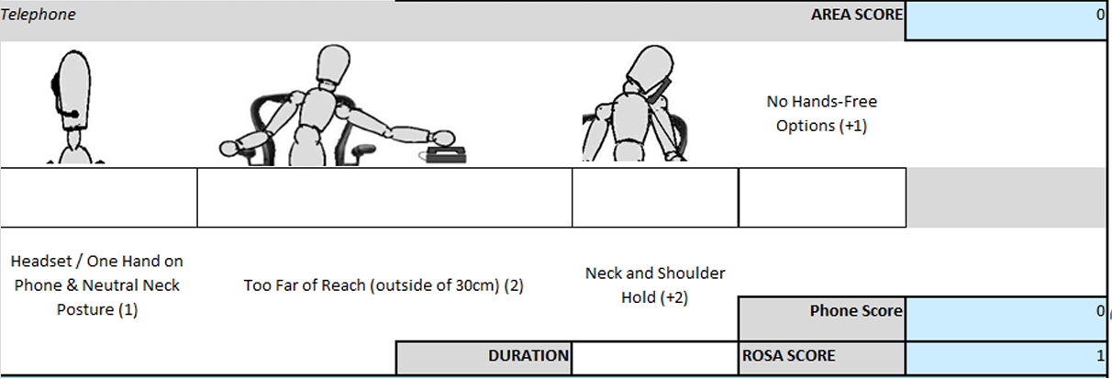 |  |  |  | Sem opções de mãos livres. |  | SCORE
Fone de ouvido / Uma mão no telefone e postura neutra do pescoço |  | Alcance muito longe (mais de 30 cm) | Pescoço com ombros unidos
1 |  | 2 | + 2 | + 1
DURAÇÃO | Menos de 30 minutos continuamente, ou menos de 1 hora por dia |  |  |  | - 1
DURAÇÃO | Entre 30 minutos a 1 hora continuamente, ou entre 1 a 4 horas por dia |  |  |  | 0
DURAÇÃO | Acima de 1 hora continuamente, ou mais que 4 horas por dia |  |  |  | + 1

SEÇÃO C . MOUSE E TECLADO
MOUSE
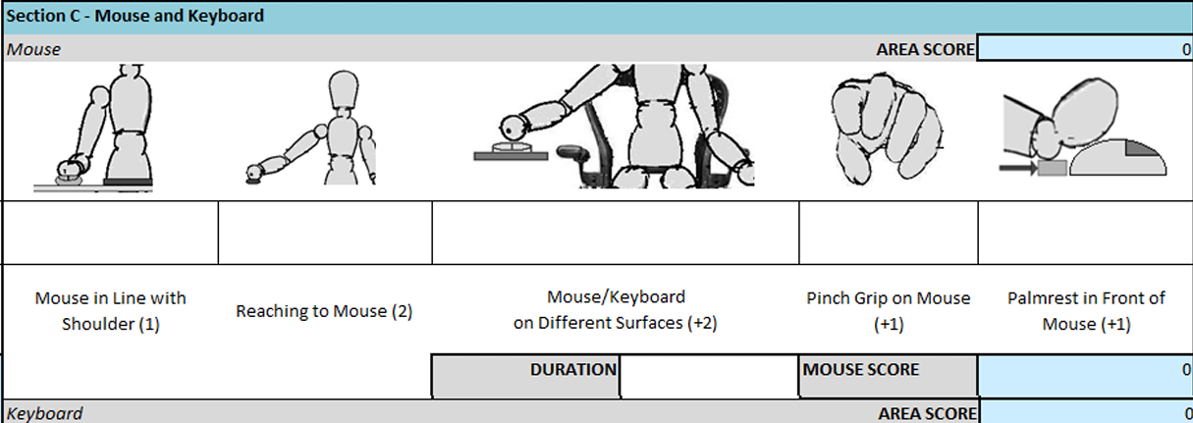 |  |  |  |  |  |  | SCORE
Mouse alinhado com o ombro | Alcance ao mouse |  | Mouse/teclado em diferentes superfícies | Empunhar o mouse | Apoio para as mãos
1 | 2 |  | + 2 | + 1 | + 1
DURAÇÃO |  | Menos de 30 minutos continuamente, ou menos de 1 hora por dia |  |  |  | - 1
 |  | Entre 30 minutos a 1 hora continuamente, ou entre 1 a 4 horas por dia |  |  |  | 0
 |  | Acima de 1 hora continuamente, ou mais que 4 horas por dia |  |  |  | + 1

TECLADO
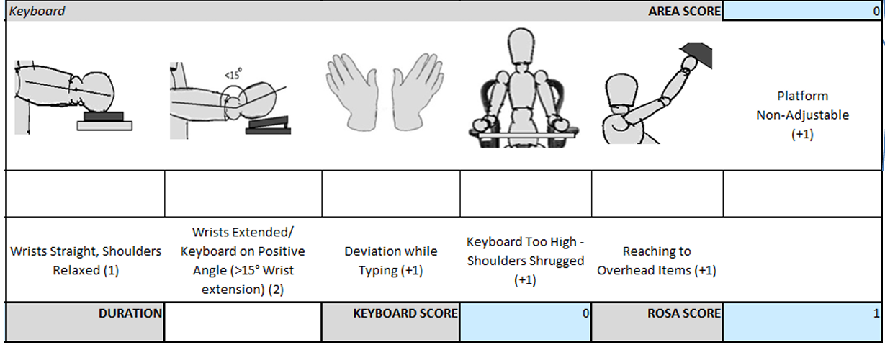 |  |  |  |  | Plataforma não ajustável |  | SCORE
Pulsos retos, ombros relaxados | pulsos estendidos, teclado em ângulo positivo (> 15º extensão punho) | Desvio de punho ao digitar | Teclado muito alto – ombros encolhidos | Alcançando itens elevados
1 | 2 | + 1 | + 1 | + 1 | + 1
DURAÇÃO | Menos de 30 minutos continuamente, ou menos de 1 hora por dia |  |  |  |  | - 1
DURAÇÃO | Entre 30 minutos a 1 hora continuamente, ou entre 1 a 4 horas por dia |  |  |  |  | 0
DURAÇÃO | Acima de 1 hora continuamente, ou mais que 4 horas por dia |  |  |  |  | + 1

 |  | PONTUAÇÃO SEÇÃO A |  |  |  |  |  |  |  |  |  |  |  | PONTUAÇÃO SEÇÃO B
 |  | Apoio dos Braços + Apoio das Costas |  |  |  |  |  |  |  |  |  |  |  | Monitor
 |  | 2 | 3 | 4 | 5 | 6 | 7 |  | 8 | 9 |  |  |  | 0 | 1 | 2 | 3 | 4 | 5 | 6 |  | 7
Altura do Assento + Profundidade do Assento | 2 | 2 | 2 | 3 | 4 | 5 | 6 |  | 7 | 8 |  | Telefone | 0 | 1 | 1 | 1 | 2 | 3 | 4 | 5 |  | 6
Altura do Assento + Profundidade do Assento | 3 | 2 | 2 | 3 | 4 | 5 | 6 |  | 7 | 8 |  | Telefone | 1 | 1 | 1 | 2 | 2 | 3 | 4 | 5 |  | 6
Altura do Assento + Profundidade do Assento | 4 | 3 | 3 | 3 | 4 | 5 | 6 |  | 7 | 8 |  | Telefone | 2 | 1 | 2 | 2 | 3 | 3 | 4 | 6 |  | 7
Altura do Assento + Profundidade do Assento | 5 | 4 | 4 | 4 | 4 | 5 | 6 |  | 7 | 8 |  | Telefone | 3 | 2 | 2 | 3 | 3 | 4 | 5 | 6 |  | 8
Altura do Assento + Profundidade do Assento | 6 | 5 | 5 | 5 | 5 | 6 | 7 |  | 8 | 9 |  | Telefone | 4 | 3 | 3 | 4 | 4 | 5 | 6 | 7 |  | 8
Altura do Assento + Profundidade do Assento | 7 | 6 | 6 | 6 | 7 | 7 | 8 |  | 8 | 9 |  | Telefone | 5 | 4 | 4 | 5 | 5 | 6 | 7 | 8 |  | 9
Altura do Assento + Profundidade do Assento | 8 | 7 | 7 | 7 | 8 | 8 | 9 |  | 9 | 9 |  | Telefone | 6 | 5 | 5 | 6 | 7 | 8 | 8 | 9 |  | 9

 |  | PONTUAÇÃO SEÇÃO C |  |  |  |  |  |  |  |  |  |  |  | SEÇÃO B + SEÇÃO C
 |  | Teclado |  |  |  |  |  |  |  |  |  |  |  | Seção C
 |  | 0 | 1 | 2 | 3 | 4 | 5 |  | 6 | 7 |  |  |  | 1 | 2 | 3 | 4 | 5 | 6 | 7 | 8 |  | 9
Mouse | 0 | 1 | 1 | 1 | 2 | 3 | 4 |  | 5 | 6 |  | Seção B | 1 | 1 | 2 | 3 | 4 | 5 | 6 | 7 | 8 |  | 9
Mouse | 1 | 1 | 1 | 2 | 3 | 4 | 5 |  | 6 | 7 |  | Seção B | 2 | 2 | 2 | 3 | 4 | 5 | 6 | 7 | 8 |  | 9
Mouse | 2 | 1 | 2 | 2 | 3 | 4 | 5 |  | 6 | 7 |  | Seção B | 3 | 3 | 3 | 3 | 4 | 5 | 6 | 7 | 8 |  | 9
Mouse | 3 | 2 | 3 | 3 | 3 | 5 | 6 |  | 7 | 8 |  | Seção B | 4 | 4 | 4 | 4 | 4 | 5 | 6 | 7 | 8 |  | 9
Mouse | 4 | 3 | 4 | 4 | 5 | 5 | 6 |  | 7 | 8 |  | Seção B | 5 | 5 | 5 | 5 | 5 | 5 | 6 | 7 | 8 |  | 9
Mouse | 5 | 4 | 5 | 5 | 6 | 6 | 7 |  | 8 | 9 |  | Seção B | 6 | 6 | 6 | 6 | 6 | 6 | 6 | 7 | 8 |  | 9
Mouse | 6 | 5 | 6 | 6 | 7 | 7 | 8 |  | 8 | 9 |  | Seção B | 7 | 7 | 7 | 7 | 7 | 7 | 7 | 7 | 8 |  | 9
Mouse | 7 | 6 | 7 | 7 | 8 | 8 | 9 |  | 9 | 9 |  | Seção B | 8 | 8 | 8 | 8 | 8 | 8 | 8 | 8 | 8 |  | 9
 |  |  |  |  |  |  |  |  |  |  |  | Seção B | 9 | 9 | 9 | 9 | 9 | 9 | 9 | 9 | 9 |  | 9

 |  | PONTUAÇÃO FINAL ROSA
 |  | Seção B + C
 |  | 1 | 2 | 3 | 4 | 5 | 6 | 7 | 8 |  | 9 | 10
Seção A | 1 | 1 | 2 | 3 | 4 | 5 | 6 | 7 | 8 |  | 9 | 10
Seção A | 2 | 2 | 2 | 3 | 4 | 5 | 6 | 7 | 8 |  | 9 | 10
Seção A | 3 | 3 | 3 | 3 | 4 | 5 | 6 | 7 | 8 |  | 9 | 10
Seção A | 4 | 4 | 4 | 4 | 4 | 5 | 6 | 7 | 8 |  | 9 | 10
Seção A | 5 | 5 | 5 | 5 | 5 | 5 | 6 | 7 | 8 |  | 9 | 10
Seção A | 6 | 6 | 6 | 6 | 6 | 6 | 6 | 7 | 8 |  | 9 | 10
Seção A | 7 | 7 | 7 | 7 | 7 | 7 | 7 | 7 | 8 |  | 9 | 10
Seção A | 8 | 8 | 8 | 8 | 8 | 8 | 8 | 8 | 8 |  | 9 | 10
Seção A | 9 | 9 | 9 | 9 | 9 | 9 | 9 | 9 | 9 |  | 9 | 10
Seção A | 10 | 10 | 10 | 10 | 10 | 10 | 10 | 10 | 10 |  | 10 | 10

